Resolución del Pleno del Instituto de Transparencia, Acceso a la Información Pública y Protección de Datos Personales del Estado de México y Municipios, con domicilio en Metepec, Estado de México, de fecha cinco de septiembre de dos mil dieciocho.

VISTO el expediente formado con motivo del recurso de revisión 02286/INFOEM/IP/RR/2018, promovidos por el C. Xxxxx Xxxxxxx Xxxxxx Xxxxxx, en lo sucesivo EL RECURRENTE, en contra de la respuesta emitida por el Ayuntamiento de Ecatepec de Morelos, en lo sucesivo EL SUJETO OBLIGADO, se procede a dictar la presente resolución con base en lo siguiente:

RESULTANDO

I. En fecha diecisiete de abril de dos mil dieciocho, EL RECURRENTE presentó a través del Sistema de Acceso a la Información Mexiquense, en lo subsecuente EL SAIMEX, ante EL SUJETO OBLIGADO, la solicitud de acceso a información pública, a la que se les asignó el número 00204/ECATEPEC/IP/2018, mediante la cual solicitó:

“lo indicado en el escrito”

MODALIDAD DE ENTREGA: Vía SAIMEX.

Cabe hacer mención que anexó un archivo electrónico denominado t2 saimex.pdf, el cual contiene la solicitud de acceso a la información pública en la que específicamente requiere “Existe un conflicto vecinal en la esquina Fuente Chica y Circuito Fuentes, en la colonia Parques Fuentes de San Cristobal, Ecatepec, detrás del módulo de policía y a una cuadra de la Vía Morelos; debido a que los propietarios del “Restaurante Pablo’s bar” se niegan a compartir los espacios públicos adueñandose de las calles, impidiendo mi libertad de tránsito a pie, impidiendo estacionar mi vehículo, por lo que he sido víctima de diversas agresiones. El pasado día 20/04/2018 las agresiones llegaron a niveles intolerables por lo que se presentó un agente municipal que se muestra en la imagen , el cual se negó a proporcionar su nombre. Solicito el nombre del agente municipal y número de plaza; si no me lo proporcionan, solicito versión pública de todos los documentos en posesión del sujeto obligado en los que obre el padrón de empleados para que yo pueda realizar la búsqueda. Solicito versión pública de todos los reportes que se encuentren en posesión del sujeto obligado con motivo del conflicto indicado, a estos reportes suelen llamares “parte de novedad”.”.(sic)

II. Por su parte EL SUJETO OBLIGADO en fecha veintitrés de mayo de dos mil dieciocho, solicitó a los Servidores Públicos Habilitados la información de mérito, como se aprecia en las imágenes insertas a continuación:
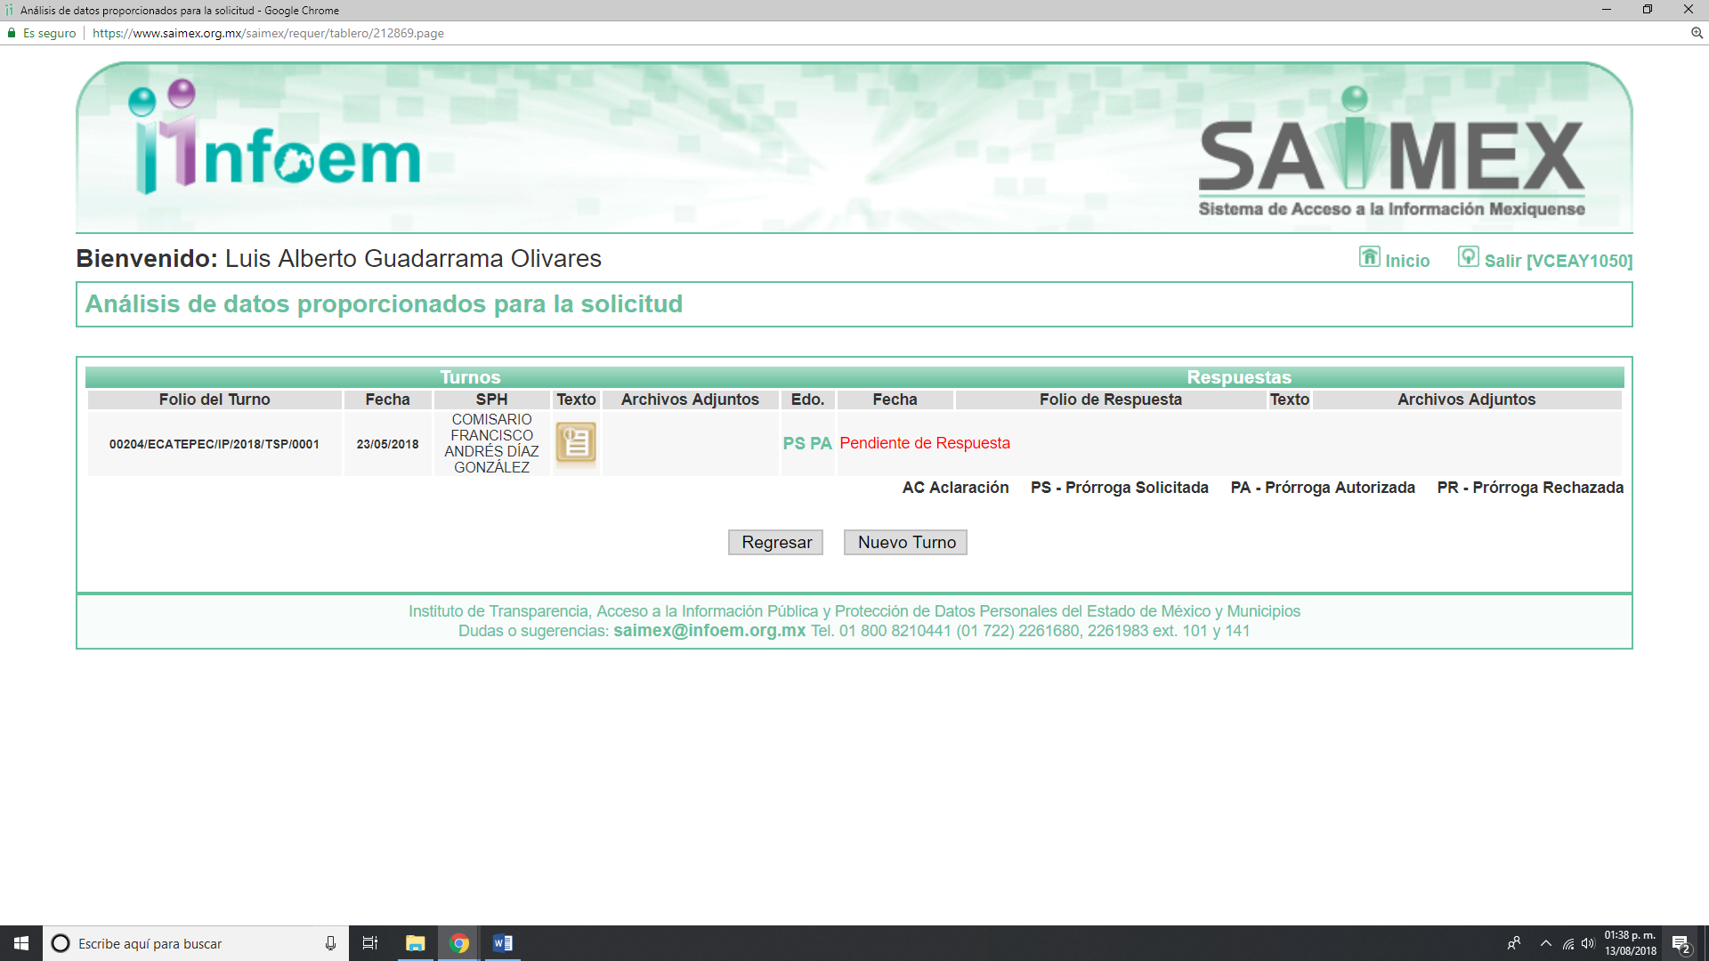

Es de precisar que el servidor público al que se le solicitó la información en estudio, ostenta el cargo de Director General de la Dirección de Seguridad Ciudadana y Vial, como se desprende a continuación:
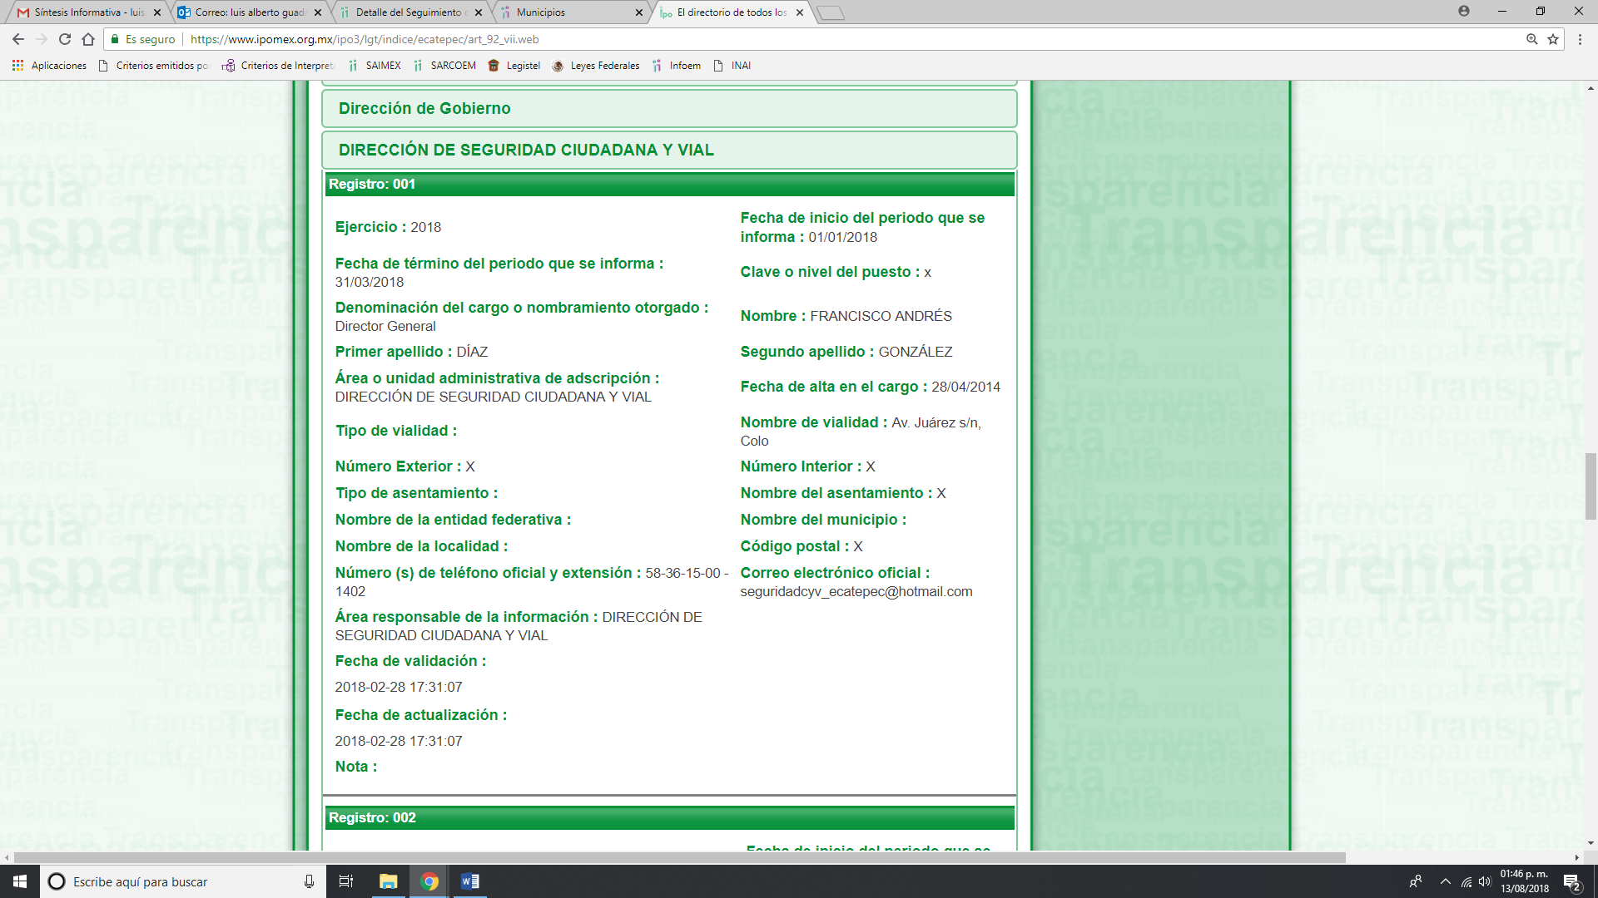

III. En fecha veinticuatro de mayo de dos mil dieciocho, EL SUJETO OBLIGADO notificó al RECURRENTE, prórroga por el término de siete días adicionales para dar respuesta a las solicitudes de acceso a la información, con fundamento en el artículo 46 de la Ley de Transparencia y Acceso a la Información Pública del Estado de México y Municipios.

Cabe precisar que, EL SUJETO OBLIGADO no dio cabal cumplimiento a lo establecido en los artículos 49, fracción II y 163 de la Ley de Transparencia y Acceso a la Información Pública del Estado de México y Municipios.

IV. De las constancias que obran en EL SAIMEX, se desprende que el día dieciocho de junio de dos mil dieciocho, el Titular de la Unidad de Transparencia del SUJETO OBLIGADO dio respuesta a las solicitudes de información, en los siguientes términos:

“Ecatepec de Morelos, México a 18 de Junio de 2018
Nombre del solicitante: XXXXX XXXXXXX XXXXXX XXXXXX
Folio de la solicitud: 00204/ECATEPEC/IP/2018

En respuesta a la solicitud recibida, nos permitimos hacer de su conocimiento que con fundamento en el artículo 53, Fracciones: II, V y VI de la Ley de Transparencia y Acceso a la Información Pública del Estado de México y Municipios, le contestamos que:
“El Director de Seguridad Ciudadana y Vial, hace del conocimiento que de acuerdo al lugar y fecha indicados por el solicitante, la Subdirección de tránsito y Vialidad manifiesta que el Policía Xxxxxx Xxxxxxx Xxxxxxxxx, tomó conocimiento de un percance vehicular; al respecto me permito proporcionarle los datos de dicho elemento, lo anterior par los efectos legales a que haya lugar.”

ATENTAMENTE
C. JUANA RIVERA MORENO”

Advirtiendo de dicha respuesta, que EL SUJETO OBLIGADO acompañó un archivo electrónico denominado 204.pdf, el cual se omite su inserción por ser del conocimiento de las partes.

V. Inconforme con las respuestas del SUJETO OBLIGADO, el dieciocho de junio de dos mil dieciocho, EL RECURRENTE interpuso los recursos de revisión objeto del presente estudio, y se le asignó el número de expediente 02286/INFOEM/IP/RR/2018, en el que señaló como acto impugnado:

“se impugna la respuesta” (sic)

Asimismo, EL RECURRENTE manifestó como razones o motivos de inconformidad:

“El número de empleado no se puede considerar información confidencial por lo que el sujeto obligado debe proporcionarla y faltó pronunciamiento sobre “el parte de novedad” solicitado.” (sic)

VI. El dieciocho de junio de dos mil dieciocho, el recurso de que se trata se envió electrónicamente al Instituto de Transparencia, Acceso a la Información Pública y Protección de Datos Personales del Estado de México y Municipios, y se turnó, a través del SAIMEX, a la Comisionada EVA ABAID YAPUR, a efecto de que decretar su admisión o desechamiento.

VII. En fecha veintidós de junio del dos mil dieciocho, atento a lo dispuesto en el artículo 185, fracciones I, II y IV de la Ley de Transparencia y Acceso a la Información Pública del Estado de México y Municipios, se acordó la admisión a trámite del recursos de revisión, así como la integración del expediente respectivo, mismo que se puso a disposición de las partes, para que, de considerarlo conveniente, en el plazo máximo de siete días hábiles, EL RECURRENTE realizara manifestaciones y alegatos, así como ofreciera las pruebas que a su derecho conviniera y, en el caso del SUJETO OBLIGADO exhibiera el Informe Justificado.

VIII. Conforme a las constancias del SAIMEX se desprende que atento a lo dispuesto en el artículo 185 de la Ley de Transparencia y Acceso a la Información Pública del Estado de México y Municipios, dentro del término legalmente concedido al RECURRENTE, éste no realizó manifestación alguna, ni presentó pruebas o alegatos, por su parte EL SUJETO OBLIGADO no rindió su Informe Justificado, tal y como se aprecia en las siguiente imagen:
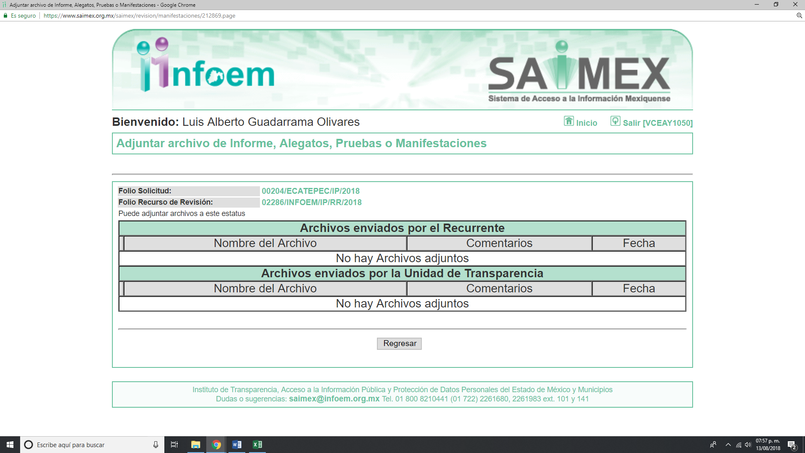
IX. Transcurrido el plazo señalado en el párrafo anterior y, una vez analizado el estado procesal que guardaba el expediente, el día trece de julio de dos mil dieciocho, la Comisionada Ponente acordó el cierre de instrucción, así como la remisión del mismo a efecto de ser resuelto, de conformidad con lo establecido en el artículo 185 fracciones VI y VIII de la Ley de Transparencia y Acceso a la Información Pública del Estado de México y Municipios;

X. En fecha veintitrés de agosto de dos mil dieciocho, con el objeto de contar con mayores elementos para resolver el presente medio de impugnación, se llevó a cabo diligencia con el Titular de la Unidad de Transparencia del Ayuntamiento de Ecatepec de Morelos, en términos de lo que establecen los artículos 185 fracción V de la Ley de Transparencia y Acceso a la Información Pública del Estado de México y Municipios y 14, fracción II del Reglamento Interior del Instituto de Transparencia, Acceso a la Información Pública y Protección de Datos Personales del Estado de México y Municipios;

XI. En fecha veintiocho de agosto de dos mil dieciocho, con fundamento en el artículo 181 párrafo tercero de la Ley de Transparencia y Acceso a la Información Pública del Estado de México y Municipios, se determinó ampliar el plazo para emitir resolución por un periodo de quince días hábiles; y

CONSIDERANDO

PRIMERO. Competencia. Este Instituto de Transparencia, Acceso a la Información Pública y Protección de Datos Personales del Estado de México y Municipios, es competente para conocer y resolver el presente recurso, conforme a lo dispuesto en los artículos 6, Letra A de la Constitución Política de los Estados Unidos Mexicanos; 5, párrafos vigésimo, vigésimo primero y vigésimo segundo, fracciones IV y V de la Constitución Política del Estado Libre y Soberano de México; 1, 2 fracción II, 13, 29, 36 fracciones I y II, 176, 178, 179, 181 párrafo tercero y 185 de la Ley de Transparencia y Acceso a la Información Pública del Estado de México y Municipios; y 9, fracciones I y XXIV y 11 del Reglamento Interior del Instituto de Transparencia, Acceso a la Información Pública y Protección de Datos Personales del Estado de México y Municipios; toda vez que se trata de recursos de revisión interpuestos por un Ciudadano en términos de la Ley de la materia.

SEGUNDO. Interés. Los recursos de revisión fueron interpuestos por parte legítima, en atención a que se presentaron por EL RECURRENTE, quien es la misma persona que formuló las solicitudes de acceso a la información pública al SUJETO OBLIGADO.

TERCERO. Oportunidad. El recurso de revisión fue interpuesto dentro del plazo de quince días hábiles contados a partir del día siguiente en que EL RECURRENTE tuvo conocimiento de la respuesta impugnada, tal y como lo prevé el artículo 178 de la Ley de Transparencia y Acceso a la Información Pública del Estado de México y Municipios, que establece:

“Artículo 178. El solicitante podrá interponer, por sí mismo o a través de su representante, de manera directa o por medios electrónicos, recurso de revisión ante el Instituto o ante la Unidad de Transparencia que haya conocido de la solicitud dentro de los quince días hábiles, siguientes a la fecha de la notificación de la respuesta.
A falta de respuesta del sujeto obligado, dentro de los plazos establecidos en esta Ley, a una solicitud de acceso a la información pública, el recurso podrá ser interpuesto en cualquier momento, acompañado con el documento que pruebe la fecha en que presentó la solicitud.
En el caso de que se interponga ante la Unidad de Transparencia, ésta deberá remitir el recurso de revisión al Instituto a más tardar al día siguiente de haberlo recibido.” (sic)

En efecto, atendiendo a que EL SUJETO OBLIGADO notificó la respuesta a la solicitud de información pública el dieciocho de junio de dos mil dieciocho; en consecuencia el plazo de quince días hábiles que el artículo 178 de la ley de la materia otorga al RECURRENTE para presentar el recurso de revisión, transcurrió del diecinueve de junio al nueve de julio de dos mil dieciocho, sin contemplar en el cómputo los días, veintitrés, veinticuatro y treinta de junio, uno, siete y ocho de julio de dos mil dieciocho por corresponder a sábados y domingos, considerados como días inhábiles, en términos del artículo 3 fracción X de la Ley de Transparencia y Acceso a la Información Pública del Estado de México y Municipios.

En ese tenor, se advierte que EL RECURRENTE presentó el medio de impugnación al rubro anotado, el mismo día en que se le notificó las respuesta impugnada, es decir, el dieciocho de junio de dos mil dieciocho; no obstante lo anterior, ello no implica que su interposición sea extemporánea, en atención a que si bien el artículo 178 de la Ley de Transparencia y Acceso a la Información Pública del Estado de México y Municipios, establece que el recurso de revisión se ha de promover dentro de los quince días hábiles siguientes en que EL RECURRENTE tenga conocimiento de la respuesta impugnada, no prohíbe que se presente el mismo día en que le sea notificada; es decir, no indica que de presentarse el recurso de revisión el mismo día de su notificación, éste resulte extemporáneo.

En apoyo a lo anterior, resulta aplicable por analogía la Jurisprudencia número 1a./J. 41/2015 (10a.), Décima época, sustentada por la Primera Sala de la Suprema Corte de Justicia de la Nación, visible en la página 569, libro 19, tomo I, de la Gaceta del Semanario Judicial de la Federación, del mes de junio de 2015, cuyo rubro y texto esgrimen:
“RECURSO DE RECLAMACIÓN. SU INTERPOSICIÓN NO ES EXTEMPORÁNEA SI SE REALIZA ANTES DE QUE INICIE EL PLAZO PARA HACERLO. Conforme al artículo 104, párrafo segundo, de la Ley de Amparo, el recurso de reclamación podrá interponerse por cualquiera de las partes, por escrito, dentro del término de tres días siguientes al en que surta efectos la notificación de la resolución impugnada. Ahora bien, dicho numeral sólo refiere que el aludido medio de defensa no puede hacerse valer después de tres días, por tanto, no impide que el escrito correspondiente se presente antes de iniciado ese término. De ahí que si dicho recurso se interpone antes de que inicie el plazo para hacerlo, su presentación no es extemporánea.

Recurso de reclamación 953/2013. 9 de abril de 2014. Cinco votos de los Ministros Arturo Zaldívar Lelo de Larrea, José Ramón Cossío Díaz, Alfredo Gutiérrez Ortiz Mena, Olga Sánchez Cordero de García Villegas y Jorge Mario Pardo Rebolledo. Ponente: Arturo Zaldívar Lelo de Larrea. Secretaria: Carmina Cortés Rodríguez.

Recurso de reclamación 1067/2014. Raúl Rodríguez Cervantes. 28 de enero de 2015. Cinco votos de los Ministros Arturo Zaldívar Lelo de Larrea, José Ramón Cossío Díaz, Jorge Mario Pardo Rebolledo, Olga Sánchez Cordero de García Villegas y Alfredo Gutiérrez Ortiz Mena. Ponente: Alfredo Gutiérrez Ortiz Mena. Secretaria: Cecilia Armengol Alonso.

Recurso de reclamación 895/2014. 18 de febrero de 2015. Cinco votos de los Ministros Arturo Zaldívar Lelo de Larrea, José Ramón Cossío Díaz, Jorge Mario Pardo Rebolledo, Olga Sánchez Cordero de García Villegas y Alfredo Gutiérrez Ortiz Mena. Ponente: José Ramón Cossío Díaz. Secretario: Rodrigo Montes de Oca Arboleya.

Recurso de reclamación 1164/2014. Paula Abascal Valdez. 18 de febrero de 2015. Cinco votos de los Ministros Arturo Zaldívar Lelo de Larrea, José Ramón Cossío Díaz, Jorge Mario Pardo Rebolledo, Olga Sánchez Cordero de García Villegas y Alfredo Gutiérrez Ortiz Mena. Ponente: José Ramón Cossío Díaz. Secretaria: Lorena Goslinga Remírez.

Recurso de reclamación 1231/2014. 18 de marzo de 2015. Cinco votos de los Ministros Arturo Zaldívar Lelo de Larrea, José Ramón Cossío Díaz, Jorge Mario Pardo Rebolledo, Olga Sánchez Cordero de García Villegas y Alfredo Gutiérrez Ortiz Mena. Ponente: Arturo Zaldívar Lelo de Larrea. Secretario: Saúl Armando Patiño Lara.”

En ese tenor, si el recurso de revisión que nos ocupa, se interpuso el dieciocho de junio de dos mil dieciocho, éste se encuentra dentro de los márgenes temporales previstos en el citado precepto legal y, por tanto, se considera oportuno.

CUARTO. Procedibilidad. Del análisis efectuado se advierte que resulta procedente la interposición de los recursos y se concluye la acreditación plena de todos y cada uno de los elementos formales exigidos por el artículo 180 de la Ley de Transparencia y Acceso a la Información Pública del Estado de México y Municipios, en atención a que fueron presentados mediante el formato visible en EL SAIMEX.

QUINTO. Estudio y resolución del asunto. Una vez determinada la vía sobre la que versará el presente recurso, y previa revisión del expediente electrónico formado en EL SAIMEX con motivo de la solicitud de información y del recurso a que da origen, es conveniente analizar si la respuesta del SUJETO OBLIGADO cumple con los requisitos y procedimientos del derecho de acceso a la información pública; por lo que, en primer término debemos recordar que la solicitud de información planteada por EL RECURRENTE, consistió en:
- Solicito el nombre del agente municipal y número de plaza; si no me lo proporcionan, solicito versión pública de todos los documentos en posesión del sujeto obligado en los que obre el padrón de empleados para que yo pueda realizar la búsqueda.
- Solicito versión pública de todos los reportes que se encuentren en posesión del sujeto obligado con motivo del conflicto indicado, a estos reportes suelen llamares “parte de novedad”
Por su parte, EL SUJETO OBLIGADO en su respuesta le hizo del conocimiento al RECURRENTE que el día y lugar que refiere, hubo un percance automovilístico manifestando los datos el servidor público que intervino en el mismo, argumentado también que el problema tuvo acuerdo de las partes que en ella intervinieron.

En este sentido, EL RECURRENTE manifestó como acto impugnado:

“se impugna la respuesta”

Asimismo, expresó como razones o motivos de la inconformidad lo siguiente:

“El número de empleado no se puede considerar información confidencial por lo que el sujeto obligado debe proporcionarla y faltó pronunciamiento sobre “el parte de novedad” solicitado.” (sic)

De esta forma tenemos que, EL SUJETO OBLIGADO fue omiso en la presentación del Informe Justificado por lo que no se tienen mayores elementos; sin embargo, no es impedimento para que este Órgano Garante resuelva el presente medio de impugnación en estudio.
En ese orden de ideas, es de precisar que se obvia el análisis de la competencia por parte del SUJETO OBLIGADO, dado que éste ha asumido la misma, en razón de que en respuesta le manifestó al RECURRENTE que el día que señala tuvo conocimiento un oficial sobre un percance vehicular indicando los datos del servidor público; por lo que, se advierte que genera, administra y posee la información solicitada, ya que con la finalidad de satisfacer el derecho de acceso a la información pública, dio contestación al planteamiento de la solicitud; lo anterior, implica que EL SUJETO OBLIGADO genera, posee, administra, o tiene conocimiento acerca de la información requerida.
En efecto, el hecho de que EL SUJETO OBLIGADO se haya pronunciado respecto de la información requerida por EL RECURRENTE, acepta que la genera, posee y administra dicha información, en ejercicio de sus funciones de derecho público, motivo por el cual, se actualiza el supuesto jurídico previsto en el artículo 12, de la Ley de Transparencia y Acceso a la Información Pública del Estado de México y Municipios.
De hecho, el estudio de la naturaleza jurídica de la información pública solicitada, tiene por objeto determinar si ésta la genera, posee o administra EL SUJETO OBLIGADO; sin embargo, en aquellos casos en que éste la asume, implica que la administra; por consiguiente, a nada práctico nos conduciría su estudio, ya que se insiste la información pública solicitada, fue asumida por EL SUJETO OBLIGADO.
Ahora bien, primer término tenemos que EL RECURRENTE requirió del SUJETO OBLIGADO el nombre del agente municipal que intervino el día y lugar señalado en la solicitud de acceso a la información pública.
Bajo lo cual, EL SUJETO OBLIGADO mediante respuesta proporciono los datos del servidor público, de los que se puede advertir el nombre, área, plaza, categoría entre otros.
Esto es, EL SUJETO OBLIGADO proporcionó el nombre requerido en la solicitud de acceso a la información pública, ya que al haber realizado un pronunciamiento, este Instituto no está facultado para manifestarse sobre la veracidad del mismo, pues no existe precepto legal alguno en la Ley de la materia que lo faculte para, vía recurso de revisión, pronunciarse al respecto. Sirve de apoyo a lo anterior, por analogía, el criterio 31-10 emitido por el entonces Instituto Federal de Acceso a la Información que a la letra dice:

“El Instituto Federal de Acceso a la Información y Protección de Datos no cuenta con facultades para pronunciarse respecto de la veracidad de los documentos proporcionados por los sujetos obligados. El Instituto Federal de Acceso a la Información y Protección de Datos es un órgano de la Administración Pública Federal con autonomía operativa, presupuestaria y de decisión, encargado de promover y difundir el ejercicio del derecho de acceso a la información; resolver sobre la negativa de las solicitudes de acceso a la información; y proteger los datos personales en poder de las dependencias y entidades. Sin embargo, no está facultado para pronunciarse sobre la veracidad de la información proporcionada por las autoridades en respuesta a las solicitudes de información que les presentan los particulares, en virtud de que en los artículos 49 y 50 de la Ley Federal de Transparencia y Acceso a la Información Pública Gubernamental no se prevé una causal que permita al Instituto Federal de Acceso a la Información y Protección de Datos conocer, vía recurso revisión, al respecto.”

Sin embargo, conforme a los diferentes ordenamientos jurídicos que rigen el actuar de los cuerpos de seguridad, el rol de la policía consiste en prevenir y combatir el delito, y garantizar la seguridad pública para que los ciudadanos puedan realizar su vida tranquilamente, puesto que como responsabilidad asumida es la de “servir y proteger” a los ciudadanos.

Para llevar a cabo esta función, los cuerpos policiales realizan actividades tales como el restablecimiento de las condiciones mínimas de seguridad, el combate a la estructura criminal con el acotamiento de su logística operativa y la desarticulación de las organizaciones delictivas; esto, basado en esquemas territoriales y selección de ciudades con alta incidencia delictiva en las que se focaliza la concentración estratégica de fuerza, para maximizar los resultados; asimismo, realizan el control de las principales vías de comunicación en áreas de alta incidencia delictiva a través de puntos revisión que detecten la logística criminal.

Sin embargo, esto conlleva a un riesgo inminente para los integrantes de los cuerpos policiales, en virtud de que al cumplir con estrategias encaminadas a la prevención y persecución del delito, al entregar sus nombres son susceptibles de que se ponga en riesgo a dichos servidores públicos, incluso peligrando su propia vida.

Es por ello que, se debió reservar el nombre del servidor público del que se requiere la información, en razón de que la difusión de datos que permitan identificar al elemento en específico por el simple desempeño de sus funciones, conllevaría a que se ponga en riesgo su integridad al darse a conocer la información referente a quienes llevan a cabo la operación y desarrollo de funciones en materia de seguridad pública; y permitir posibles vulnerabilidades que pudiera utilizar la delincuencia.

En virtud de que el nombre del servidor público es información reservada, de conformidad a la fracción IV del artículo 140 de la Ley de Transparencia y Acceso a la Información Pública del Estado de México y Municipios, que dispone que el acceso a la información pública será restringido excepcionalmente, cuando, se ponga en riesgo la vida, la seguridad o la salud de una persona física; que si bien, para el caso que nos ocupa son servidores públicos, también gozan del derecho a la protección de su identidad por la naturaleza de las actividades que desarrollan.

Es por lo expuesto, que EL SUJETO OBLIGADO puso la vista información considerada como reservada como lo es el nombre del servidor público; ante ello, es importante señalar que los Sujetos Obligados deben salvaguardar la información que por norma debe restringirse, motivo por el cual, debe girarse oficio al Contralor en términos del artículo 190, a efecto de que en ejercicio de sus atribuciones determine lo que conforme a derecho corresponda.
Ahora bien, en relación al requerimiento relativo al número de plaza del servidor público que solicitó EL RECURRENTE al SUJETO OBLIGADO, mediante respuesta le anexó un documento el que se observó fue testado dicho dato, haciendo mención que no se anexó el Acuerdo del Comité de Transparencia que sustente lo anterior.
Es de lo anterior, que EL RECURRENTE se inconformó argumentando en sus razones y motivos de inconformidad que “El número de empleado no se puede considerar información confidencial por lo que el sujeto obligado debe proporcionarla. . .”
Es preciso señalar lo que establece la Ley de Transparencia y Acceso a la Información Pública del Estado de México y Municipios del Estado de México y Municipios que dispone:
“Artículo 20. Ante la negativa del acceso a la información o su inexistencia, el sujeto obligado deberá demostrar que la información solicitada está prevista en alguna de las excepciones contenidas en esta Ley o, en su caso, demostrar que la información no se refiere a alguna de sus facultades, competencias o funciones.
Artículo 23. Son sujetos obligados a transparentar y permitir el acceso a su información y proteger los datos personales que obren en su poder:
IV. Los ayuntamientos y las dependencias, organismos, órganos y entidades de la administración municipal;
Artículo 47. El Comité de Transparencia será la autoridad máxima al interior del sujeto obligado en materia del derecho de acceso a la información.
Artículo 49. Los Comités de Transparencia tendrán las siguientes atribuciones:
VIII. Aprobar, modificar o revocar la clasificación de la información;
Artículo 53. Las Unidades de Transparencia tendrán las siguientes funciones:
II. Recibir, tramitar y dar respuesta a las solicitudes de acceso a la información;
Artículo 59. Los servidores públicos habilitados tendrán las funciones siguientes:
V. Integrar y presentar al responsable de la Unidad de Transparencia la propuesta de clasificación de información, la cual tendrá los fundamentos y argumentos en que se basa dicha propuesta;
Artículo 122. La clasificación es el proceso mediante el cual el sujeto obligado determina que la información en su poder actualiza alguno de los supuestos de reserva o confidencialidad, de conformidad con lo dispuesto en el presente título.
Los supuestos de reserva o confidencialidad previstos en las leyes deberán ser acordes con las bases, principios y disposiciones establecidos en la Ley General y, en ningún caso, podrán contravenirla.
Los titulares de las áreas de los sujetos obligados serán los responsables de clasificar la información, de conformidad con lo dispuesto en la presente Ley y demás disposiciones jurídicas aplicables.
Artículo 128. En los casos en que se niegue el acceso a la información, por actualizarse alguno de los supuestos de clasificación, el Comité de Transparencia deberá confirmar, modificar o revocar la decisión.
Para motivar la clasificación de la información y la ampliación del plazo de reserva, se deberán señalar las razones, motivos o circunstancias especiales que llevaron al sujeto obligado a concluir que el caso particular se ajusta al supuesto previsto por la norma legal invocada como fundamento. Además, el sujeto obligado deberá, en todo momento, aplicar una prueba de daño.
Tratándose de aquélla información que actualice los supuestos de clasificación, deberá señalarse el plazo al que estará sujeto la reserva.
Artículo 130. Los sujetos obligados deberán aplicar, de manera restrictiva y limitada, las excepciones al derecho de acceso a la información y sólo podrán invocarlas cuando acrediten su procedencia, sin ampliar las excepciones o supuestos de reserva o confidencialidad previstos en la Ley General y la presente Ley, aduciendo analogía o mayoría de razón.
Artículo 131. La carga de la prueba para justificar toda negativa de acceso a la información, por actualizarse cualquiera de los supuestos de clasificación previstos en esta Ley corresponderá a los sujetos obligados; en tal caso deberá fundar y motivar debidamente la clasificación de la información, de conformidad con lo previsto en la presente Ley.”
Es de la normativa anteriormente transcrita que los Sujetos Obligados son los responsables de trasparentar la información; así como también, la protección de datos personales en su posesión, para ello, deben justificar cualquier restricción en virtud de que dicha información encuadre en los supuestos de excepción, justificando en todo momento la negativa a entregar, bajo la clasificación de la misma, por considerarla como reservada o confidencial.
Es así que, para darle certeza jurídica al RECURRENTE, esta Ponencia en ejercicio de las facultades que le otorgan los artículos 185, fracción V de la Ley de Transparencia y Acceso a la Información Pública del Estado de México y Municipios y 14, fracción III y 16, fracción I del Reglamento Interior del Instituto de Transparencia, Acceso a la Información y Protección de Datos Personales del Estado de México y Municipios, y en términos del artículo 182 de la Ley en cita, en fecha veintitrés de agosto de dos mil dieciocho, celebró audiencia con el Titular de la Unidad de Transparencia del Ayuntamiento de Ecatepec de Morelos, a efecto de determinar la naturaleza del número de empleado objeto del recurso de revisión solicitud de acceso a la información pública, por lo que EL SUJETO OBLIGADO presentó la documentación inherente al medio de impugnación misma que contiene el número objeto de la diligencia.
Concluyendo que, esta se compone de números naturales, que de acuerdo a su estructura no devienen datos personales que vinculen directamente con el servidor público señalado en la respuesta por EL SUJETO OBLIGADO.
Asimismo, es importante señalar que el número de empleado de manera enunciativa mas no limitativa puede constar en diversos documentos, como lo es el recibo de nómina del servidor público en comento, por lo que de ser procedente deberá elaborar la versión pública del mismo.
Es por lo expuesto, que se determina ordenar el documento donde conste el número de plaza visible del servidor público en supra relacionado.
En relación a la solicitud de acceso a la información pública en la que EL RECURRENTE requirió el parte informativo del día señalado en el presente medio de impugnación, a lo que EL SUJETO OBLIGADO en respuesta le señaló:
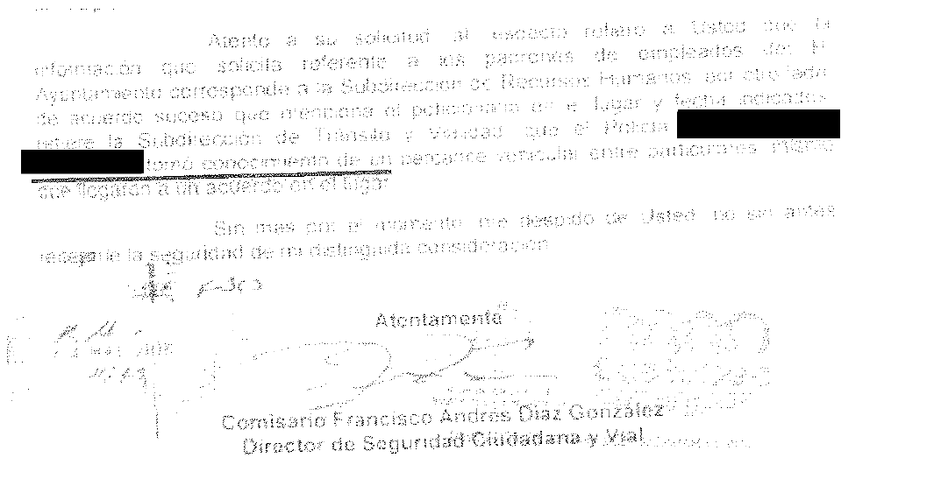
Es de lo expuesto, que EL RECURRENTE se inconformó y argumentó que faltó pronunciamiento sobre “el parte de novedad” requerido mediante solicitud de acceso a la información pública.
Ahora bien, el Reglamento Interno de Seguridad Pública y Seguridad Vial de Ecatepec de Morelos establece:
Artículo 2. Tiene por objeto regular la integración, organización y funcionamiento de la seguridad pública y seguridad vial del Municipio; normar la distribución de competencias y determinar la organización, operación, funcionamiento de la estructura orgánica de la Dirección; desarrollar las bases mínimas de actuación; integrar el Sistema Municipal de Seguridad Pública y establecer las bases de coordinación intergubernamental y de relaciones intermunicipales.
Artículo 3. Es de orden público, de interés social y de observancia general y obligatorio para las Autoridades, Cuerpos de Seguridad Pública y Seguridad Vial, Unidades Administrativas que forman parte de la estructura orgánica de la Administración Pública Municipal de Ecatepec de Morelos, Estado de México.

Artículo 37. Corresponde a los Suboficiales de Seguridad Pública:
VIII. Concentrar los partes de novedades diario y rendir los informes con periodicidad que requiera la Dirección.
Artículo 41. Corresponde al Suboficial de Seguridad Vial:
IV. Poner en conocimiento de sus superiores los hechos ocurridos en caso de accidentes de tránsito, debiendo realizar para ello el parte informativo correspondiente.
Artículo 55. Los partes informativos deberán formularse por escrito, redactándose a máquina o en computadora, conteniendo una relación breve de los hechos referidos.
Artículo 56. El parte informativo, se rendirá a los superiores cuando:
I. Durante el servicio, orden o comisión, resulte el aseguramiento de alguna persona por probable comisión de un hecho delictuoso o por faltas al Bando Municipal.
II. Se informen de las novedades relacionadas con los servicios cumplidos, movimientos de personal, cambios, faltas al reglamento, inasistencias, comisiones, incapacidades, sanciones impuestas, armamento, municiones, parque vehicular, vestuario y accesorios, así como las condiciones en las que se encuentran.
III. Se tenga conocimiento de la comisión de un delito y no sea posible asegurar a los responsables, levantamiento de una infracción de tránsito, así como de cualquier otro acontecimiento oficial, manifestaciones, siniestros, o desastres que alteren o puedan perturbar el orden público o la seguridad de la población.

Es en este orden de ideas que, de acuerdo a la normatividad que rige la actuación del SUJETO OBLIGADO, establece que los servidores públicos que intervengan en percances, derivado de sus funciones y atribuciones, deben de comunicar por medio del parte informativo, a efecto de que sus superiores conozcan las causas del mismo.
Ahora bien, el derecho de acceso a la información pública por disposición del artículo 4 de la Ley de Transparencia y Acceso a la Información Pública del Estado de México y Municipios es la prerrogativa de las personas para buscar, difundir, investigar, recabar, recibir y solicitar información pública.
Es en este contexto, que el derecho de acceso a la información pública, implica el conocimiento de los particulares de la información contenida en los documentos que posean los órganos del estado; incluso se impone la obligación a las autoridades de preservar sus documentos en archivos administrativos actualizados, de conformidad con lo establecido en el artículo 18 de la Ley de la materia, que dispone:
“Artículo 18. Los sujetos obligados deberán documentar todo acto que derive del ejercicio de sus facultades, competencias o funciones, considerando desde su origen la eventual publicidad y reutilización de la información que generen.”
Por tanto, para que los Sujetos Obligados hagan efectivo este derecho deben poner a disposición de los particulares los documentos en los que conste el ejercicio de sus atribuciones legales o que por cualquier circunstancia obre en sus archivos, en virtud de que toda la información generada, obtenida, adquirida, transformada, administrada o en posesión de los Sujetos Obligados es pública y accesible de manera permanente a cualquier persona, en los términos y condiciones que se establezcan en los tratados internacionales de los que el Estado Mexicano sea parte, en la Ley General, la Ley de Transparencia vigente en nuestra Entidad y demás disposiciones de la materia, privilegiando el principio de máxima publicidad de la información.
Es de lo anteriormente expuesto que, EL SUJETO OBLIGADO genera, administra y posee la información requerida mediante solicitud de acceso a la información pública por parte del RECURRENTE.
Es por ello, que es dable ordenar la entrega del parte informativo del percance señalado en la fecha indicada por el solicitante, no sin antes elaborar de ser procedente la versión pública del mismo, garantizando con ello la protección de los datos personales en ellos ahí contenidos.
Es de esta forma que, el Comité de Transparencia del SUJETO OBLIGADO deberá elaborar la versión pública en términos de lo que establecen los artículos 3, fracción IV y XLV, 47, 49, fracciones VIII, XII y XVI, de la Ley de Transparencia y Acceso a la Información Pública del Estado de México y Municipios que dispone:
“Artículo 3. Para los efectos de la presente Ley se entenderá por:
. . .
IV. Comité de Transparencia: Cuerpo colegiado que se integre para resolver sobre la información que deberá clasificarse, así como para atender y resolver los requerimientos de las Unidades de Transparencia y del Instituto;
XLV. Versión pública: Documento en el que se elimine, suprime o borra la información clasificada como reservada o confidencial para permitir su acceso.
Artículo 47. El Comité de Transparencia será la autoridad máxima al interior del sujeto obligado en materia del derecho de acceso a la información.
Artículo 49. Los Comités de Transparencia tendrán las siguientes atribuciones:
VIII. Aprobar, modificar o revocar la clasificación de la información;
XII. Emitir las resoluciones que correspondan para la atención de las solicitudes de información;
XVI. Supervisar el cumplimiento de criterios y lineamientos en materia de información clasificada;
. . .”
Es de la normativa que, el Comité de Transparencia al ser el cuerpo colegiado integrado para resolver sobre las solicitudes de acceso a la información y encargados de determinar cuando la información contendida en los documentos solicitados encuadren en las excepciones que dispone la Ley del materia y que por su naturaleza deban de clasificarse como reservados o confidenciales; ello en virtud, de ser la autoridad máxima al interior del SUJETO OBLIGADO, mismo que tiene dentro de sus atribuciones es el de aprobar mediante la emisión de Acuerdos la información que deba clasificarse como tal y autorizar la elaboración de las versiones públicas.
Por ende, EL SUJETO OBLIGADO debe testar los datos confidenciales, como lo es el nombre de los participantes, Clave de Elector, domicilio, entre otros, sin pasar por alto que la clasificación respectiva tiene que cumplirse mediante la forma y formalidades que la Ley impone; es decir, mediante Acuerdo debidamente fundado y motivado, en términos de los numerales 132, fracciones II y III de la Ley de Transparencia y Acceso a la Información Pública del Estado de México y Municipios, así como los numerales Segundo, fracción XVIII, y del Cuarto al Décimo Primero de los Lineamientos Generales en materia de Clasificación y Desclasificación de la Información, así como para la elaboración de Versiones Públicas, que literalmente expresan:
Ley de Transparencia y Acceso a la Información Pública del Estado de México y Municipios
“Artículo 132. La clasificación de la información se llevará a cabo en el momento en que:
…
II. Se determine mediante resolución de autoridad competente; o
III. Se generen versiones públicas para dar cumplimiento a las obligaciones de transparencia previstas en esta Ley.”
Lineamientos Generales en materia de Clasificación y Desclasificación de la Información
“Segundo.- Para efectos de los presentes Lineamientos Generales, se entenderá por:
XVIII. Versión pública: El documento a partir del que se otorga acceso a la información, en el que se testan partes o secciones clasificadas, indicando el contenido de éstas de manera genérica, fundando y motivando la reserva o confidencialidad, a través de la resolución que para tal efecto emita el Comité de Transparencia.
Cuarto. Para clasificar la información como reservada o confidencial, de manera total o parcial, el titular del área del sujeto obligado deberá atender lo dispuesto por el Título Sexto de la Ley General, en relación con las disposiciones contenidas en los presentes lineamientos, así como en aquellas disposiciones legales aplicables a la materia en el ámbito de sus respectivas competencias, en tanto estas últimas no contravengan lo dispuesto en la Ley General.
Los sujetos obligados deberán aplicar, de manera estricta, las excepciones al derecho de acceso a la información y sólo podrán invocarlas cuando acrediten su procedencia.
Quinto. La carga de la prueba para justificar toda negativa de acceso a la información, por actualizarse cualquiera de los supuestos de clasificación previstos en la Ley General, la Ley Federal y leyes estatales, corresponderá a los sujetos obligados, por lo que deberán fundar y motivar debidamente la clasificación de la información ante una solicitud de acceso o al momento en que generen versiones públicas para dar cumplimiento a las obligaciones de transparencia, observando lo dispuesto en la Ley General y las demás disposiciones aplicables en la materia.
Sexto. Los sujetos obligados no podrán emitir acuerdos de carácter general ni particular que clasifiquen documentos o expedientes como reservados, ni clasificar documentos antes de que se genere la información o cuando éstos no obren en sus archivos.
La clasificación de información se realizará conforme a un análisis caso por caso, mediante la aplicación de la prueba de daño y de interés público.
Séptimo. La clasificación de la información se llevará a cabo en el momento en que:
I. Se reciba una solicitud de acceso a la información;
II. Se determine mediante resolución de autoridad competente, o
III. Se generen versiones públicas para dar cumplimiento a las obligaciones de transparencia previstas en la Ley General, la Ley Federal y las correspondientes de las entidades federativas.
Los titulares de las áreas deberán revisar la clasificación al momento de la recepción de una solicitud de acceso a la información, para verificar si encuadra en una causal de reserva o de confidencialidad.
Octavo. Para fundar la clasificación de la información se debe señalar el artículo, fracción, inciso, párrafo o numeral de la ley o tratado internacional suscrito por el Estado mexicano que expresamente le otorga el carácter de reservada o confidencial.
Para motivar la clasificación se deberán señalar las razones o circunstancias especiales que lo llevaron a concluir que el caso particular se ajusta al supuesto previsto por la norma legal invocada como fundamento.
En caso de referirse a información reservada, la motivación de la clasificación también deberá comprender las circunstancias que justifican el establecimiento de determinado plazo de reserva.
Tratándose de información clasificada como confidencial respecto de la cual se haya determinado su conservación permanente por tener valor histórico, ésta conservará tal carácter de conformidad con la normativa aplicable en materia de archivos.
Los documentos contenidos en los archivos históricos y los identificados como históricos confidenciales no serán susceptibles de clasificación como reservados.
Noveno. En los casos en que se solicite un documento o expediente que contenga partes o secciones clasificadas, los titulares de las áreas deberán elaborar una versión pública fundando y motivando la clasificación de las partes o secciones que se testen, siguiendo los procedimientos establecidos en el Capítulo IX de los presentes lineamientos.
Décimo. Los titulares de las áreas, deberán tener conocimiento y llevar un registro del personal que, por la naturaleza de sus atribuciones, tenga acceso a los documentos clasificados. Asimismo, deberán asegurarse de que dicho personal cuente con los conocimientos técnicos y legales que le permitan manejar adecuadamente la información clasificada, en los términos de los Lineamientos para la Organización y Conservación de Archivos.
En ausencia de los titulares de las áreas, la información será clasificada o desclasificada por la persona que lo supla, en términos de la normativa que rija la actuación del sujeto obligado.
Décimo primero. En el intercambio de información entre sujetos obligados para el ejercicio de sus atribuciones, los documentos que se encuentren clasificados deberán llevar la leyenda correspondiente de conformidad con lo dispuesto en el Capítulo VIII de los presentes lineamientos.”
(Énfasis Añadido)

Atento a lo anterior, es importante señalar que el derecho de acceso a la información pública tiene como limitante el respeto a la intimidad y a la vida privada de las personas, es por ello que este Instituto debe cuidar que los datos personales que obren en poder de los Sujetos Obligados sean protegidos y únicamente se den a conocer aquéllos que abonen a la rendición de cuentas y a la transparencia en el ejercicio de las atribuciones que tienen conferidas. De este modo, en armonía entre los principios constitucionales de máxima publicidad y de protección de datos personales, la ley permite la elaboración de versiones públicas en las que se suprima aquella información relacionada con la vida privada de los particulares y de los servidores públicos.

Por lo tanto, es importante referir que EL SUJETO OBLIGADO deberá seguir el procedimiento legal establecido para su clasificación, esto es, que su Comité de Transparencia emita un Acuerdo de Clasificación que cumpla con las formalidades previstas, antes citadas que la sustente, en el que se expongan los fundamentos y razones que llevaron a la autoridad a testar, suprimir o eliminar datos de dicho soporte documental, como quedó asentado en párrafos que anteceden la clave de elector, domicilio, entre otros, ya que no abona a la trasparencia éstos datos; ello en virtud, de que son datos confidencial que hace identificable a una persona, ya que el no hacerlo, implica que lo entregado no es legal ni formalmente una versión pública, sino más bien una documentación ilegible, incompleta o tachada; pues no señalar las razones por las que no se aprecian determinados datos, ya sea porque se testan o suprimen, deja al solicitante en estado de incertidumbre, al no conocer o comprender porque no aparecen en la documentación respectiva, es decir, si no se exponen de manera puntual las razones de ello se estaría violentando desde un inicio el derecho de acceso a la información del solicitante.

En consecuencia, el Pleno de este Instituto, en términos de lo dispuesto en el artículo 186, fracción III de la Ley de Transparencia y Acceso a la Información Pública del Estado de México y Municipios, determina REVOCAR la respuesta del SUJETO OBLIGADO.

Así, con fundamento en lo prescrito en los artículos 5 párrafos vigésimo, vigésimo primero y vigésimo segundo fracciones IV y V de la Constitución Política del Estado Libre y Soberano de México; 2 fracción II, 9, 29, 36 fracciones I y II, 176, 178, 179, 181, 185 fracción I, 186 y 188 de la Ley de Transparencia y Acceso a la Información Pública del Estado de México y Municipios, este Pleno:
R E S U E L V E
PRIMERO. Resultan fundadas las razones o motivos de inconformidad planteadas por EL RECURRENTE en términos del Considerando QUINTO de esta Resolución.

SEGUNDO. Se REVOCA la respuesta y se ordena al SUJETO OBLIGADO atienda la solicitud de información 00204/ECATEPEC/IP/2018 y haga entrega al RECURRENTE, vía SAIMEX en términos del Considerando QUINTO de esta resolución, de ser procedente en versión pública, de lo siguiente:

“a) El documento en donde conste el número de empleado del servidor público señalado en la respuesta a la solicitud de acceso a la información pública.
b) El parte informativo que realizó dicho servidor público respecto de los hechos que sucedieron el día 20 de abril de 2018 descritos en la solicitud.
Debiendo notificar al RECURRENTE el Acuerdo de Clasificación de la información que apruebe el Comité de Transparencia con motivo de la versión pública.”

TERCERO. Notifíquese al Titular de la Unidad de Transparencia del SUJETO OBLIGADO, para que conforme a los artículos 186 último párrafo y 189 párrafo segundo de la Ley de Transparencia y Acceso a la Información Pública del Estado de México y Municipios, dé cumplimiento a lo ordenado dentro del plazo de diez días hábiles, debiendo informar a este Instituto en un plazo de tres días hábiles siguientes sobre el cumplimiento dado a la presente resolución.

CUARTO. Notifíquese al RECURRENTE la presente resolución.

QUINTO. Hágase del conocimiento al RECURRENTE, que de conformidad con lo establecido en el artículo 196 de la Ley de Transparencia y Acceso a la Información Pública del Estado de México y Municipios, podrá impugnarla vía Juicio de Amparo en los términos de las leyes aplicables.

SEXTO. Gírese oficio al Titular de la Contraloría Interna y Órgano de Control y Vigilancia de este Instituto, de conformidad con el artículo 190 de la Ley de Transparencia y Acceso a la Información Pública del Estado de México y Municipios determine lo conducente, en términos del Considerando QUINTO de la presente resolución.
ASÍ LO RESUELVE, POR UNANIMIDAD DE VOTOS, EL PLENO DEL INSTITUTO DE TRANSPARENCIA, ACCESO A LA INFORMACIÓN PÚBLICA Y PROTECCIÓN DE DATOS PERSONALES DEL ESTADO DE MÉXICO Y MUNICIPIOS, CONFORMADO POR LOS COMISIONADOS ZULEMA MARTÍNEZ SÁNCHEZ EMITIENDO VOTO PARTICULAR CONCURRENTE; EVA ABAID YAPUR; JOSÉ GUADALUPE LUNA HERNÁNDEZ, JAVIER MARTÍNEZ CRUZ EMITIENDO VOTO PARTICULAR CONCURRENTE Y LUIS GUSTAVO PARRA NORIEGA; EN LA TRIGÉSIMA SEGUNDA SESIÓN ORDINARIA CELEBRADA EL CINCO DE SEPTIEMBRE DE DOS MIL DIECIOCHO, ANTE EL SECRETARIO TÉCNICO DEL PLENO, ALEXIS TAPIA RAMÍREZ.
Zulema Martínez Sánchez
Comisionada Presidenta
(RÚBRICA)

Eva Abaid Yapur  Comisionada  (RÚBRICA) | José Guadalupe Luna Hernández  Comisionado  (RÚBRICA)
Javier Martínez Cruz  Comisionado  (RÚBRICA) | Luis Gustavo Parra Noriega  Comisionado  (RÚBRICA)
Alexis Tapia Ramírez
Secretario Técnico del Pleno
(RÚBRICA)

Esta hoja corresponde a la resolución de cinco de septiembre de dos mil dieciocho, emitida en el recurso de revisión 02286/INFOEM/IP/RR/2018.
YSM/LAGO

